|  |  |  |
| --- | --- | --- |
| ISAE-LOGO.png  **ISAE UNIVERSIDAD** | SISTEMA DE INFORMACIÓN  UNIDAD TÉCNICA DE EVALUACIÓN  **BAZAR HOTEL TRUMP- PROMOCION DE LICENCIATURA EN TURISMO.** | SI-UTE |
| Páginas 12 |
| Fecha  31-1-2017 |

**CONTENIDO**

1. NOMBRE DE LA ACTIVIDAD
2. OBJETIVOS
3. FECHA
4. LUGAR
5. RESPONSABLES
6. PARTICIPANTES
7. ESPECTATIVAS INICIALES
8. LOGROS FINALES.
9. EVIDENCIAS DE LA ACTIVIDAD

|  |  |  |
| --- | --- | --- |
| ISAE-LOGO.png  **ISAE UNIVERSIDAD** | SISTEMA DE INFORMACIÓN  UNIDAD TÉCNICA DE EVALUACIÓN  **BAZAR HOTEL TRUMP- PROMOCION DE LICENCIATURA EN TURISMO.** | Código SI-UTE |
| Páginas 12 |
| Fecha  31-1-2017 |

**1. NOMBRE DE LA ACTIVIDAD**

La actividad se denomina:

**Feria para colaboradores denominada: Bazar Trump 2017.**

|  |  |  |
| --- | --- | --- |
| ISAE-LOGO.png  **ISAE UNIVERSIDAD** | SISTEMA DE INFORMACIÓN  UNIDAD TÉCNICA DE EVALUACIÓN  **BAZAR HOTEL TRUMP- PROMOCION DE LICENCIATURA EN TURISMO.** | SI-UTE |
| Páginas 12 |
| Fecha  31-1-2017 |

**2. OBJETIVOS**

**2.1 GENERAL**

Promoción de la licenciatura en turismo a colaboradores del hotel trump.

**2.2 OBJETIVOS ESPECÍFICOS.**

2.2.1 Establecer contacto con colaboradores del Hotel Trump.

2.2.2 Ofrece nuestros planes de estudios a interesados y volantes de promoción.

2.2.3 Divulgar el convenio existente para que los colaboradores se inscriban bajo este y obtengan beneficios.

|  |  |  |
| --- | --- | --- |
| ISAE-LOGO.png  **ISAE UNIVERSIDAD** | SISTEMA DE INFORMACIÓN  UNIDAD TÉCNICA DE EVALUACIÓN  **BAZAR HOTEL TRUMP- PROMOCION DE LICENCIATURA EN TURISMO.** | SI-UTE |
| Páginas 12 |
| Fecha  31-1-2017 |

**3.1 Actividades:**

A. Se me contacto vía correo invitándome a participar en el bazar.

B. Organice participación de ISAE con el departamento de mercadeo.

C. Asistencia puntual desde la apertura hasta el cierre.

|  |  |  |
| --- | --- | --- |
| ISAE-LOGO.png  **ISAE UNIVERSIDAD** | SISTEMA DE INFORMACIÓN  **BAZAR HOTEL TRUMP- PROMOCION DE LICENCIATURA EN TURISMO.** | SI-UTE |
| Páginas 12 |
| Fecha  31-1-2017 |

**4. RESPONSABLES**

5.1 Los responsables de la actividad son los siguientes:

.Mgter. Linabell Graell coordinadora de turismo.

**5. PARTICIPANTES**

De la actividad participaron:

.

Mgter. Linabell Graell, Coordinadora de Turismo.

Licda. Queyka Díaz – jefe de mercadeo

Licda. Mariana Vasquez- relaciones publicas

.

|  |  |  |
| --- | --- | --- |
| ISAE-LOGO.png  **ISAE UNIVERSIDAD** | SISTEMA DE INFORMACIÓN  UNIDAD TÉCNICA DE EVALUACIÓN  **BAZAR HOTEL TRUMP- PROMOCION DE LICENCIATURA EN TURISMO.** | SI-UTE |
| Páginas 12 |
| Fecha  31-1-2017 |

**6. EXPECTATIVAS DE LA ACTIVIDAD**

Con el propósito de ofrecer la licenciatura en Turismo y dar a conocer las diferentes licenciaturas que ofrece Isae Universidad, participamos del bazar organizado por el departamento de recursos humanos del Hotel Trump. La persona encargada de organizar el bazar fue: Lic. Kenneth Rodríguez.

La actividad se llevó a cabo el martes, 31 de enero en horario de 8:00am a 4:00pm, se contó con la participación de bancos, ofertas de telefonía productos de tocador, y como estudios universitarios solo acudió **ISAE.**

|  |  |  |
| --- | --- | --- |
| ISAE-LOGO.png  **ISAE UNIVERSIDAD** | SISTEMA DE INFORMACIÓN  UNIDAD TÉCNICA DE EVALUACIÓN  **BAZAR HOTEL TRUMP- PROMOCION DE LICENCIATURA EN TURISMO.** | SI-UTE |
| Páginas 12 |
| Fecha  31-1-2017 |

**7. DESCRIPCIÓN DE LA ACTIVIDAD:**

La actividad se llevó a cabo el martes, 31 de enero en horario de 8:00am a 3:00pm, se contó con la participación de bancos, ofertas de telefonía productos de tocador, perfumes, pro futuro etc., como estudios universitarios solo acudió **ISAE.**

Legamos a tiempo, se armó el stand de ISAE y se colocaron nuestros planes de licenciatura, material publicitario, el cual se repartía a los colaboradores que se acercaban al stand y se dio a los participantes de otras empresas que estaban en la feria como invitados.

Se dio la oportunidad que en la hora de apertura del comedor de colaboradores pudiéramos también repartir información aquellos que no asistieron a la feria.

**8. LOGROS FINALES:**

Darnos a conocer con los colaboradores del hotel Trump y Se logró captar algunos interesados no solo de la carrera de turismo sino también de otras licenciaturas

|  |  |  |
| --- | --- | --- |
| ISAE-LOGO.png  **ISAE UNIVERSIDAD** | SISTEMA DE INFORMACIÓN  UNIDAD TÉCNICA DE EVALUACIÓN  **BAZAR HOTEL TRUMP- PROMOCION DE LICENCIATURA EN TURISMO.** | SI-UTE |
| Páginas 12 |
| Fecha  31-1-2017 |

1. **ELEMENTOS COMPLEMENTARIOS DE LA ACTIVIDAD.**

Correos intercambiados con hoteles.

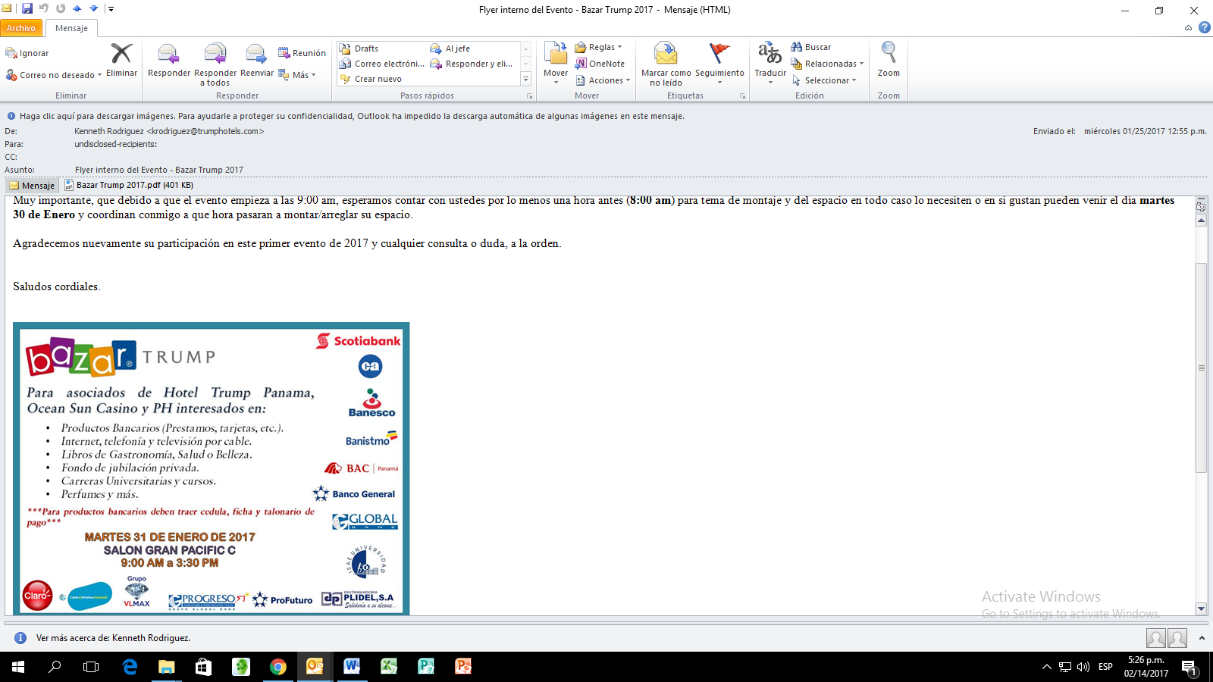

|  |  |  |
| --- | --- | --- |
| ISAE-LOGO.png  **ISAE UNIVERSIDAD** | SISTEMA DE INFORMACIÓN  UNIDAD TÉCNICA DE EVALUACIÓN  **BAZAR HOTEL TRUMP- PROMOCION DE LICENCIATURA EN TURISMO.** | SI-UTE |
| Páginas 12 |
| Fecha  31-1-2017 |

Correos intercambiados con hoteles.

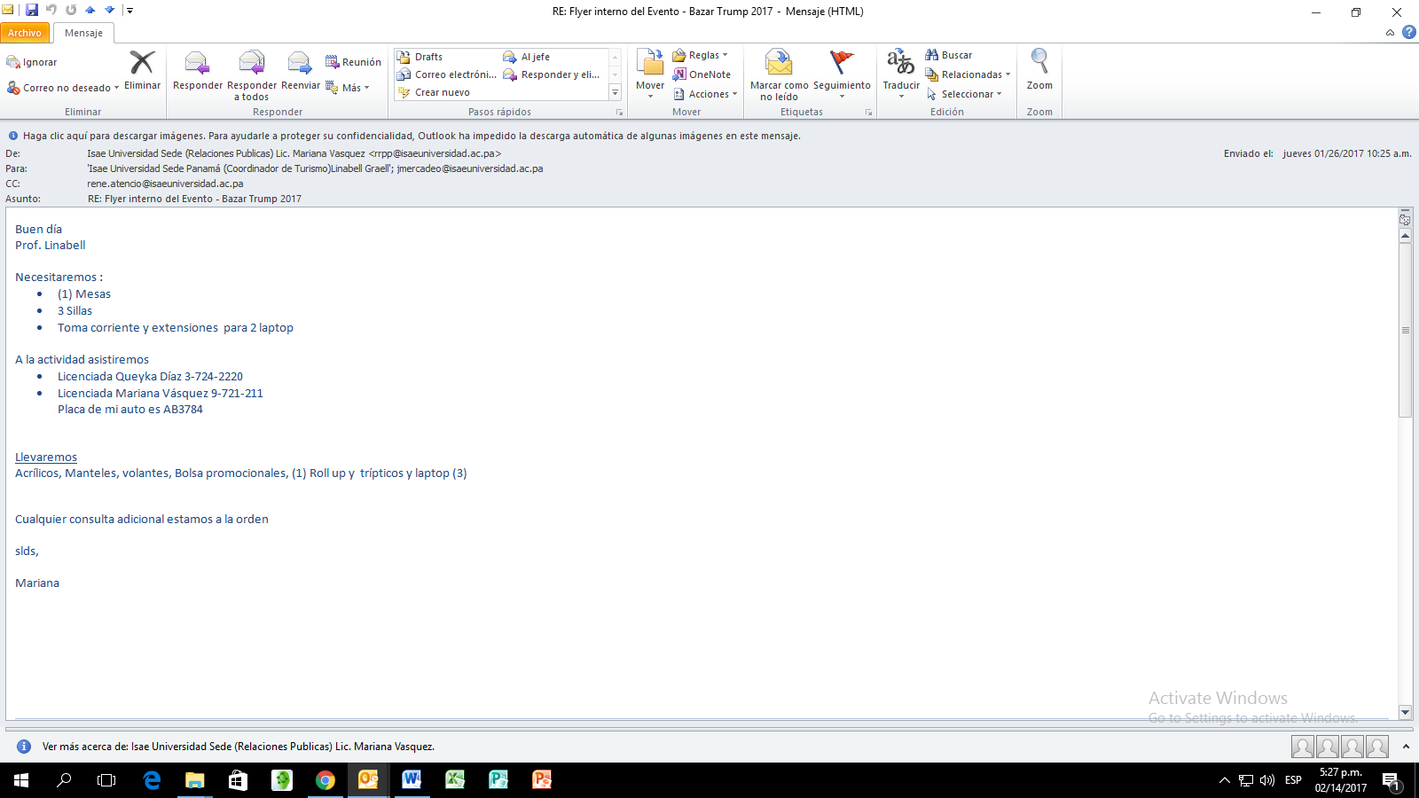

|  |  |  |
| --- | --- | --- |
| ISAE-LOGO.png  **ISAE UNIVERSIDAD** | SISTEMA DE INFORMACIÓN  UNIDAD TÉCNICA DE EVALUACIÓN  **BAZAR HOTEL TRUMP- PROMOCION DE LICENCIATURA EN TURISMO.** | SI-UTE |
| Páginas 12 |
| Fecha  31-1-2017 |

Fotos de la actividad.

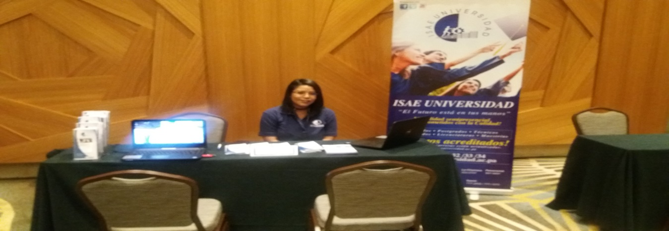

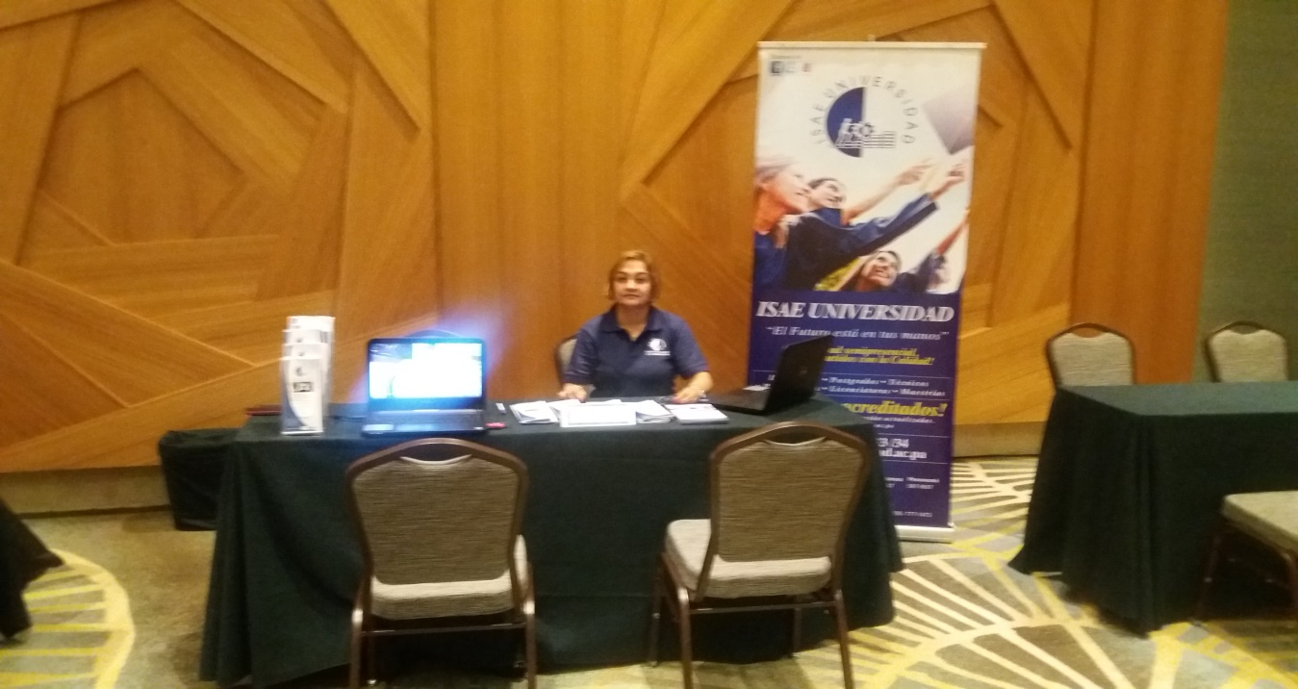

|  |  |  |
| --- | --- | --- |
| ISAE-LOGO.png  **ISAE UNIVERSIDAD** | SISTEMA DE INFORMACIÓN  UNIDAD TÉCNICA DE EVALUACIÓN  **BAZAR HOTEL TRUMP- PROMOCION DE LICENCIATURA EN TURISMO.** | SI-UTE |
| Páginas 12 |
| Fecha  31-1-2017 |

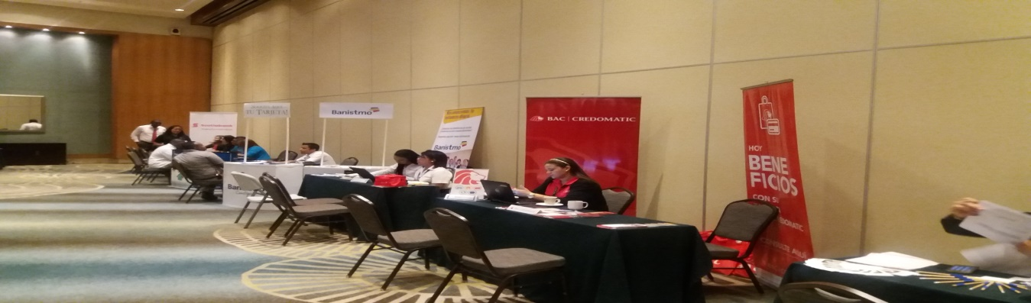

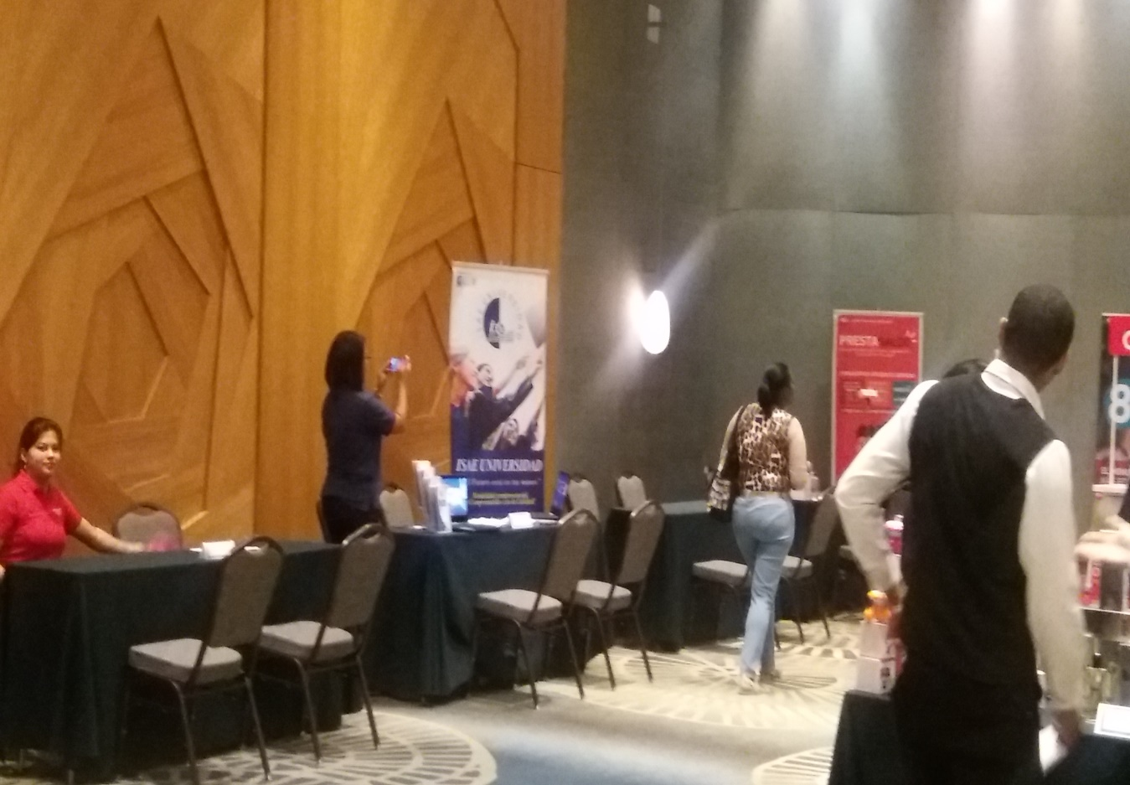

|  |  |  |
| --- | --- | --- |
| ISAE-LOGO.png  **ISAE UNIVERSIDAD** | SISTEMA DE INFORMACIÓN  UNIDAD TÉCNICA DE EVALUACIÓN  **BAZAR HOTEL TRUMP- PROMOCION DE LICENCIATURA EN TURISMO.** | SI-UTE |
| Páginas 12 |
| Fecha  31-1-2017 |

